Afd. Hoogeveen, juli/ augustus 2026, nr. 05

======================================================

Van de voorzitter

Dit jaar heeft Noord-Nederland als eerste de zomervakantie. Inmiddels (10 juli) zijn vele gezinnen op vakantie of gaan binnenkort. Een aantal dichtbij. Maar ook een behoorlijk aantal wat verder weg. Of reizen per vliegtuig de wereld over. Ook zijn er mensen die thuis (moeten) blijven. Dat geldt zeer zeker ook voor een aantal ouderen. Voor hen is het soms moeilijk als de kinderen nogal uit de buurt zijn. Daarom is aandacht voor hen extra op zijn plaats.
Het is goed dat de ANBO-PCOB in juli een extra bijeenkomst heeft gepland. Vooral voor ontmoeting, gezelligheid en ook om er even uit te zijn. Elkaar te ontmoeten als leden van onze ouderenorganisatie. In ieder geval wens ik iedereen een goede zomerperiode toe. En…als men op reis gaat, een behouden vaart.
Ik sluit af met een mooi lied. Het zeer geliefd kerklied 416. En… van grote waarde en betekenis. Daarom ter afsluiting twee coupletten.

Ga met God en Hij zal met je zijn
Jou nabij op al je wegen
Met zijn raad en troost en zegen.
Ga met God en Hij zal met je zijn.

Ga met God en Hij zal met je zijn
Tot wij weer elkaar ontmoeten
In zijn naam elkaar begroeten
Ga met God en Hij zal met je zijn.

Hartelijke groeten, Johan Beijering

Uitnodiging voor twee ANBO-PCOB bijeenkomsten
Deze bijeenkomsten worden gehouden in een van de zalen van de Goede Herderkerk. Aanvangstijd is 14.00 uur.

Woensdag 09 september: Open Doors. Zie hieronder.
Woensdag 21 oktober: Drentse Praam.

Woensdag 09 september: Open Doors
Vervolgd of gediscrimineerd worden omdat je christen bent? Het is voor 388 miljoen christenen in de wereld realiteit. Op zondag naar de kerk kunnen gaan is voor hen niet vanzelfsprekend. Samenkomen met andere christenen voor bijbelstudie of in de boekwinkel een Bijbel kopen evenmin. Er zijn christenen die gevangen zitten, worden gemarteld of door hun familie verbannen zijn om hun geloof in Jezus Christus.
Eén van de medewerkers van Open Doors gaat ons deze middag vertellen over het werk van Open Doors.
U bent weer van harte welkom!

Vanuit ons bestuur, 03 juni

Woensdagmorgen 03 juni hebben we vergaderd met drie man/vrouw sterk bij Henk thuis: Henk, Johan en Grietje.
Even gelijk een foutje herstellen. In de vorige Nieuwsbrief stond als vergaderdatum 08 maart. Dat klopt natuurlijk niet, dit moet 06 mei zijn.
Waar hebben we het nú over gehad.
De reiscommissie willen we in september uitnodigen voor/bij onze vergadering.
Johan en Grietje hebben met Lies Bakker gesproken i.v.m. de kerst- en paasviering.
Welk onderwerp/wie gaan we vragen voor de ledenbijeenkomsten in september en oktober. Grietje gaat dit regelen.
Valpreventie is geregeld.
Johan vraagt iemand voor in het bestuur.
De advertenties in de Nieuwsbrief: v.d. Wenden betaalt, de overige drie adverteerders geven korting.

Deze keer een korte vergadering. De volgende vergadering is 30 juni. In augustus vergaderen we niet.
Vanuit ons bestuur, 30 juni

We hebben met z’n vijven vergaderd. Leo en z’n vrouw genieten nog van een heerlijke vakantie. Waar hadden wij het over?
De ledenmiddag met het thema valpreventie. Iets meer info was welkom geweest. Het actieve gedeelte na de pauze was top.
Onderwerpen voor de volgende ledenbijeenkomsten:
- 09 september: Open Doors, hopelijk lukt dit;
- 21 oktober: Drentse Praam, is geregeld.
Herman Boertjes wil tijdelijk de taak als webmaster op zich nemen. Dit moet nog wel geregeld worden vanuit het hoofdkantoor in Woerden.
Johan heeft via het hoofdkantoor in Woerden een mogelijkheid gekregen om inzicht te krijgen in de ANBO leden.
Info voor de ledenmiddagen, welke in de Kerkentrommel en kerkopbouw geplaatst wordt, komt bij de CGK op het prikbord te hangen.
De gehele reiscommissie wordt voor een open gesprek uitgenodigd bij de AB-vergadering in oktober. Dus niet in september i.v.m. afwezigheid van Jan Klein.
Op 07 oktober is er een bijeenkomst van ‘Senioren Aan Zet’ in De Tamboer.

Doen we hier twee uur over? Ja en nee. Natuurlijk praten we over van alles en nog wat. Ja, onze vergaderingen zijn gezellig en serieus.
Grietje Thalen, secretaris

Rabo Clubsupport

Onze lokale afdeling doet al jarenlang mee met Rabo Club Support. Ook dit jaar hebben wij ons ingeschreven en doen we mee.
Na de zomervakantie, van 07 tot en met 29 september mag u weer gaan stemmen. Hoe meer stemmen wij kunnen verzamelen, hoe hoger de bijdrage voor onze vereniging. Het aangegeven doel zijn de ledenbijeenkomsten, waar we serieuze en soms minder serieuze onderwerpen aan de orde laten komen. Deze bijeenkomsten worden door u als leden zeer leerzaam en waardevol ervaren.
Wij roepen u, als u lid bent van de Rabobank, op om te gaan stemmen op de ANBO-PCOB. Vanaf 07 september kunt u inloggen bij de Rabobank, op bovenste regel bij ‘zoeken’, invullen: ‘Club support stemmen’, en dan stemmen.

Henk Kruizinga, penningmeester
Verslag van de ledenbijeenkomst op 17 juni

Deze keer hadden we een leuk en actueel onderwerp (vonden wij) nl. valpreventie. Leuk bedacht, zo’n onderwerp maar hoe kom je aan iemand die dit kan, mag en wil verzorgen.
Sportscholen en fysiopraktijken gebeld. Iemand aangesproken die in een fysiopraktijk werkt. Moeilijk, moeilijk, moeilijk. Maar de aanhouder wint, zeggen ze. Op internet gezocht. Gevonden. Wilco Stevens, sportfunctionaris bij Samenwerkingsorganisatie De Wolden Hoogeveen. Ja hoor, even gebeld, geen probleem, maar een programma van twee uur, dat was even zoeken. Kun je bijv. na de pauze ook iets laten zien wat we zelf aan valpreventie kunnen doen? We waren eruit. Voor de pauze informatie en na de pauze actief bezig zijn. Dit was een schot in de roos.
We begonnen de middag met de opening door onze voorzitter Johan. Hij las een bijbelgedeelte uit Spreuken en gaf uitleg hierover. Daarna ging hij voor in gebed.

Het woord is aan Wilco Stevens. Voorheen docent gym op basisscholen en middelbaar onderwijs. Nu sportfunctionaris. Middels een beamer-presentatie laat hij zien waarom valpreventie zo belangrijk is.
Sinds twee jaar wordt de cursus ‘Valpreventie in Balans’ gegeven door sportfunctionarissen.
Per jaar vallen er zo’n 84.000 ouderen waarvan 36.700 in het ziekenhuis worden opgenomen. Hoofdletsel komt vaak voor. Draag bijv. een fietshelm!
Waardoor vallen de ouderen:
- Omgevingsfactoren ( bijv. stoeptegels);
- Persoonlijkheidsfactoren (bijv. krachtverlies).
We zijn bang om te vallen, gaan situaties mijden en komen zodoende in een negatieve spiraal. Is hier iets aan te doen? Jazeker.
- Wees alert op medicijngebruik en eventuele bijwerkingen;
- Blijf bewegen, belangrijk is balans en spierkracht (bijv. cursus in balans);
- Woonomgeving, (bijv. kleedjes, drempels, gladde douchetegels);
- Ogen, laat een keer per jaar je ogen controleren.

‘In Balans’ is een groepscursus van tien bijeenkomsten waaraan max. twaalf personen kunnen deelnemen. Elke deelnemer krijgt een cursusboek om ook thuis te oefenen. De cursus is in principe bedoeld voor ouderen die thuis wonen. De kosten zijn € 25,00 p.p. Echt een aanrader, en het is ook nog eens heel gezellig.
Dit was het informatieve gedeelte.

In de pauze kan iedereen genieten van een lekker bakje koffie/thee met een heerlijk koekje barstensvol energie, want dat hebben we na de pauze wel nodig!

Na de pauze krijgen we, o.l.v. de sportfunctionaris, les 1 aangeboden. Ja en dat betekent bewegen. Zo, en dat was me toch intensief. Denk echt dat ik moet gaan sporten.
Na een half uur was het wel genoeg. Pfffff.
Wilco gaf ons daarna gelegenheid om vragen te stellen. Die hadden we.
- Bijv: als je valt hoe kun je dan ‘gunstig’ vallen. Is hier een cursus voor.

De tijd is om. Nu al? Ja hoor, na afloop kan er verder gepraat worden. Het was toch wel een heel bijzondere, leerzame en actieve middag.
De voorzitter sluit de middag af met een gedicht: Handen vouwen.
Met grote dank aan Wilco die ons een fantastische middag heeft bezorgd. Als dank krijgt hij een VVV-bon.
Wat fijn dat u in zo’n grote getale aanwezig was.

Mocht u belangstelling hebben voor de cursus ‘In Balans’, hierbij de info:
Wilco Stevens, Sportfunctionaris bij Samenwerkingsorganisatie De Wolden Hoogeveen, 06-18527591/ w.stevens@dewoldenhoogeveen.nl.
Grietje Thalen, secretaris

Dagtocht woensdag 16 september 2026
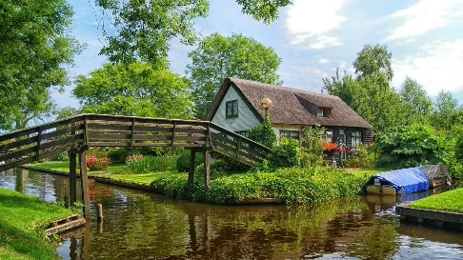
We gaan, bij voldoende deelname, weer een dagje samen op stap. Deze keer is onze bestemming Giethoorn en Luttelgeest. We vertrekken om 9.30 uur vanaf de Middenweg (de Nije Nering).

Om 10.30 uur stappen we op een overdekte boot voor een tocht van een uur door het mooie Giethoorn, onder het genot van een kopje koffie. Helaas mogen i.v.m. de veiligheid geen rollators mee aan boord. U kunt wel tot de boot met een rollator komen. Om 11.45 uur rijden we naar Luttelgeest voor een bezoek aan Pantropica (vroeger Orchideeënhoeve).



We gaan eerst aan tafel voor een uitgebreide lunch. Vervolgens kunt u zelf rondkijken. De kleurrijke bloemenpracht bewonderen, meer dan 2000 vlinders zien fladderen in de Vlindervallei, ook reptielen en kooikarpers maken deze tropische beleving compleet. Om 15.30 uur krijgen we koffie/ thee met gebak. U kunt eventueel nog een souvenir kopen in het winkeltje. Om 16.30 uur rijden we terug naar Hoogeveen waar een driegangenmenu, inclusief een drankje, op ons wacht. Om 19.00 uur zijn we weer terug bij de Nije Nering. Ik hoop dat u enthousiast bent geworden en meegaat.

Opgave: telefonisch op maandag 17 augustus tussen 10.00 en 12.00 uur (dieet/rollator), telefoonnummer: 06-11173869 bij Mieke Markenstein.
De kosten van deze dagtocht ad € 98,00, overmaken op rekening
NL43 INGB 0004 5326 38 t.n.v. Reiscommissie PCOB – Hoogeveen (zo snel mogelijk na 17 augustus).

Namens de reiscommissie: Mieke Markenstein en Thea Bakker.
P.S. Neemt u uw ID-kaart of paspoort mee en ziektekostenpasje!!!
Bij afzegging krijgt u geen geld retour, wel eventueel via uw eigen reis/ annuleringsverzekering.

Interview

U heeft het vast wel gelezen. Het interview met de voorzitter Johan Beijering en secretaris Grietje Thalen. Paginagroot in de Hoogeveensche Courant van vrijdag 12 juni.
Enkele weken daarvoor heeft Reinier de Boer met ons een gesprek gehad over de PCOB, nu ANBO-PCOB, bij Johan thuis. Zelfs de fotograaf kwam erbij.
We hebben geprobeerd om de ouderen middels onze ANBO-PCOB op de kaart te zetten en hopen natuurlijk ook dat zich nieuwe leden zullen aanmelden.
Het is een mooi stukje promotie in ieder geval.
Op naar 500 leden. Promoot u mee?

Grietje Thalen, secretaris

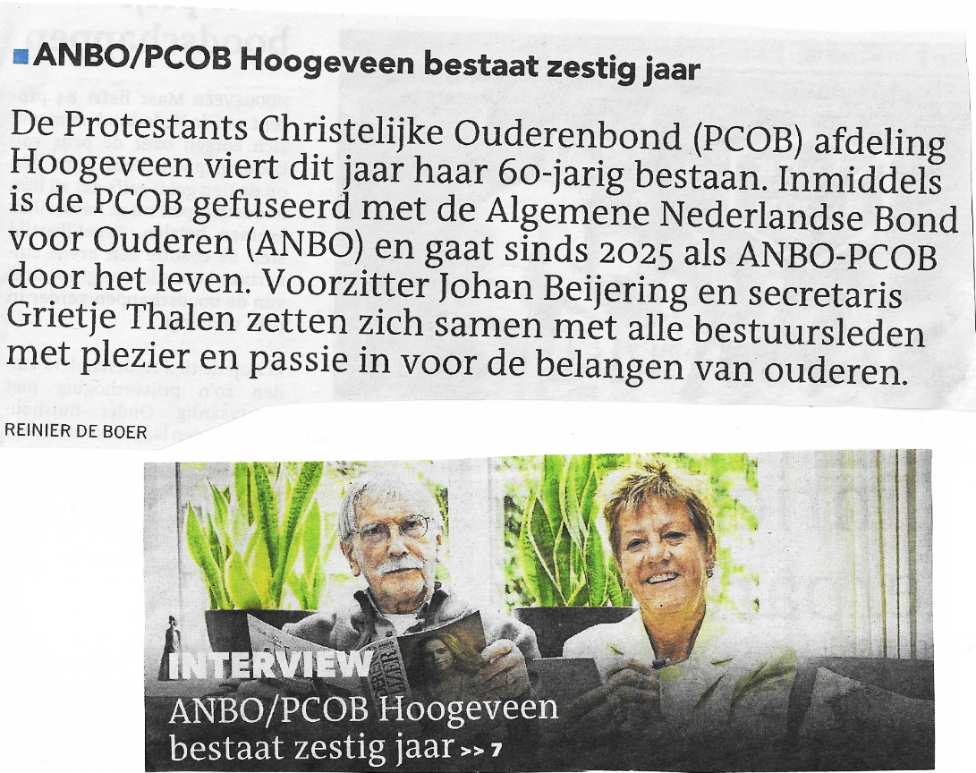

Woordzoeker


De oplossing van deze puzzel staat elders in deze Nieuwbrief.

Keuring voor verlenging rijbewijs

Voor verlenging van uw rijbewijs, bij de leeftijd vanaf 75 jaar, dient u medisch gekeurd te worden. Daarvoor kunt u terecht bij de (landelijke) RijbewijskeuringsArts. Om gebruik te maken van de aangepaste prijs moet u een afspraak maken. Dit kan als volgt:
- per telefoon 036-72 00 911;
- via de website rijbewijskeuringsarts.nl.
Eventueel aanvullende keuringen vallen buiten deze prijzen.
De keuring kan in Hoogeveen plaatsvinden: bij Perte, Bilderdijkplein 23a.
Tijdens de keuring moet u uw ANBO-PCOB-ledenpas tonen.
Deze organisatie wordt mede ondersteund door ANBO-PCOB en de vakbonden.

Kopen met korting op uw ledenpas

- Kleermakerij BOS, De Nije Nering 62,
herenkledingreparatie- en borduurwerkzaamheden.
Op vertoon van uw ledenpas 20% korting op de aankopen en 10% op de reparatiewerkzaamheden.
Tevens uw adres voor: rollator € 99,00 en rolstoel
€ 249,00.

- Juwelier Jan ten Hoor, Hoofdstraat 231,
horloges, goud- en zilverwerk, enz.
Op vertoon van uw ledenpas 10% korting op de hele collectie, m.u.v. reparaties en aanbiedingen. Bij betaling met een creditcard is de korting 5%.

- Elbe Sport, Elbe 3,
een gezellig en sfeervol fitnesscentrum. Trainen op eigen niveau met gekwalificeerde instructeurs.
Op vertoon van uw ledenpas ontvangt u 10% korting.

Deze ondernemers ontvangen u graag in hun zaak.

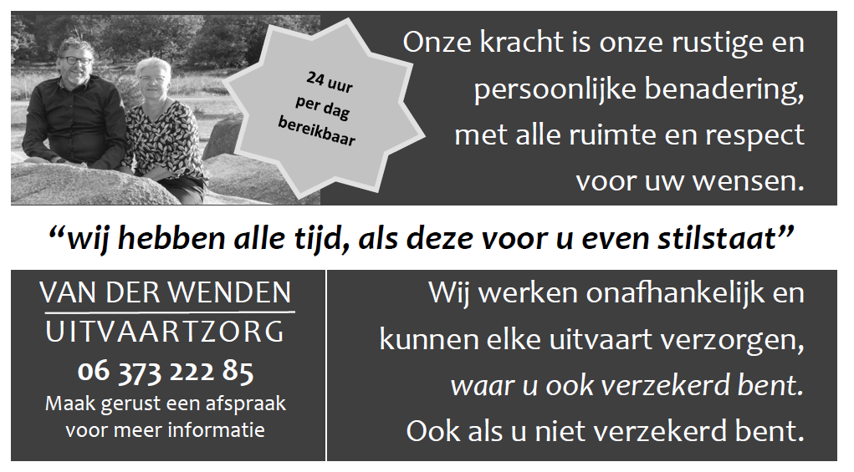

Van de redactie:

De volgende editie van onze Nieuwsbrief verschijnt D.V. 28 september, en betreft de periode tot 09 november.
Uw bijdrage voor de volgende editie dient uiterlijk
maandag 14 september ingeleverd te zijn.
Graag per e-mail naar g.thalen@home.nl.
Meer info: www.anbo-pcob.nl/afdelingen/hoogeveen

Oplossing van de woordzoeker in deze Nieuwsbrief is:
‘wat zijn we lekker weg’

Het bestuur van de afdeling Hoogeveen

Voorzitter: Dhr. J. Beijering
Van Leeuwenhoekstraat 138 7908 BN Hoogeveen
Tel. 267 738

2de Voorzitter en zorg:
Vakature

Secretaris en communicatie:
Mevr. G. Thalen
Meerkoetlaan 8
7905 ES Hoogeveen
Tel. 06-5892 9007
e-mail: g.thalen@home.nl

Penningmeester: Dhr. H. Kruizinga
Van Galenstraat 14
7909 AN Hoogeveen
Tel. 26 90 66

2de Penningmeester en ledenadministratie:
Dhr. A. van de Pol
Tel. 06-1746 7740

Alg. adjunct: Dhr. J. Klein
Dotterbloem 37
7909 HG Hoogeveen
Tel. 06-2042 4888

Bestuurslid: Dhr. L. Sakko
Einsteinlaan 25a
7904 EA Hoogeveen
Tel. 06-4852 1599

Activiteiten en coördinator vervoer:
Dhr. P. Groendijk
Wilhelminastraat 216
7902 BE Hoogeveen
Tel. 269 454

Info reizen: Fam. E.H. v.d. Laan
Aardenburg 99
7906 DG Hoogeveen
Tel. 267 465

Ledenwerving: Vacature

Bezoekcommissie:
Voorzitter: Mevr. T. Bakker
Bittervoorn 56
7908 VH Hoogeveen
Tel. 353 893

Secretaris: Mevr. J.Streutker-Moes
Het Haagje 89-34,
7902 LD Hoogeveen

Redactie Nieuwsbrief:
Dhr. H. Boertjes
Tel. 230 163

Webmaster: Vakature

Website:
www.anbo-pcob.nl/afdelingen/hoogeveen

Contributie ANBO-PCOB
Echtparen/partners: € 72,00 per jaar, individuele leden: € 48,00 per jaar.

